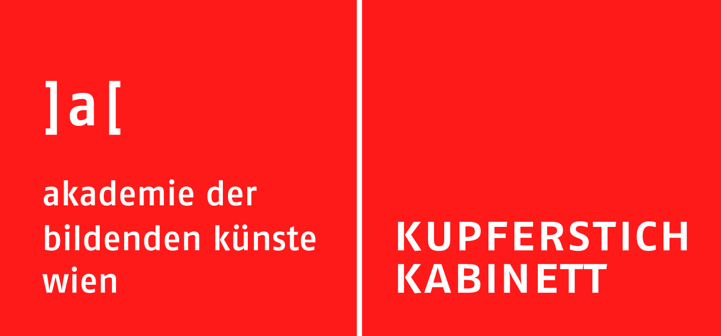 Presseinformation 29|06|16

Altbekanntes & Unerkanntes
Kunst der Zeichnung vom 15. bis zum 18. Jahrhundert
30. Juni bis 9. Oktober 2016

Das Kupferstichkabinett der Akademie der bildenden Künste Wien verwahrt neben etwa 100 000 Druckgraphiken und 20 000 Photographien beinahe 40 000 Zeichnungen vom 14. Jahrhundert bis in die Gegenwart. Seit Gründung der Akademie im Jahr 1692 werden Arbeiten auf Papier gesammelt. Der Bestand wurde vor allem im
19. Jahrhundert umfangreich erweitert – beispielsweise durch die Sammlungen von Franz de Paula Neumann (Direktor des k. k. Münz- und Antikenkabinetts, 1744–1816) und des Architekten und Steinmetzen Franz Jäger jun. (1781–1839). Ihm verdanken wir den weltweit größten Bestand an gotischen Baurissen. Zwei Beispiele mit Grund- und Aufrissen von St. Stephan stehen am Beginn der Ausstellung. Aus
Jägers Besitz stammen auch die Bühnenbildentwürfe der Familie Galli Bibiena, Zeichnungen von Hieronymus Bosch (derzeit im Prado in Madrid auf der Bosch-Jubiläumsausstellung) oder Albrecht Dürer (in der Ausstellung zu sehen).
Heute gilt das Kupferstichkabinett der Akademie der bildenden Künste Wien nach der Albertina als zweit bedeutendste graphische Sammlung Österreichs. Der Gedanke einer Lehrsammlung wird mit Erwerbungen von Akademieprofessor_innen und Absolvent_innen fortgeführt.
Eine kleine, repräsentative Auswahl von „altbekannten“, aber auch bislang noch nie gezeigten Blättern soll in dieser Ausstellung die Bandbreite der Zeichenkunst zwischen dem 15. und dem 18. Jahrhundert veranschaulichen. Eine zweite Ausstellung mit Zeichnungen aus dem 19. und 20. Jahrhundert wird ab Januar 2017 zu sehen sein.
Die Kunst der Zeichnung zeigt sich anhand von Beispielen unterschiedlicher Materialien und Techniken: Kohle-, Kreide-, Rötel-, Silberstift- und Tuschezeichnungen auf verschiedenen Bildträgern wie Papier oder Pergament. Zudem hatten Zeichnungen unterschiedliche Funktionen zu erfüllen. In der Ausstellung sehen Sie Beispiele für autonome Werke, aber auch Architekturpläne, Bühnenbildentwürfe oder Vorzeichnungen, sowie Skizzen, Studienzeichnungen und im Unterricht an der Akademie verwendete Vorlageblätter.
Die Motive und Themen sind vielfältig – von der christlichen Ikonographie und griechischen Mythologie bis hin zu Tier- und Landschaftsdarstellungen oder Porträts und Aktstudien.

Die Schau lädt ein zu Entdeckungen und Wiederentdeckungen und möchte die „Lust am Sehen“ anhand von außergewöhnlichen Zeichnungen wecken, durch die die Künstler direkt und unmittelbar zu uns sprechen.

Ort der Ausstellung
Gemäldegalerie der Akademie der bildenden Künste Wien
1010 Wien, Schillerplatz 3, 1. Stock (Lift)
T: +43 (0)1 58816-2222 | M: gemgal@akbild.ac.at | W: www.akademiegalerie.at

Ausstellung und Laufzeit
Altbekanntes & Unerkanntes. Kunst der Zeichnung vom 15. bis zum 18. Jahrhundert
30.6.2016 – 9.10.2016

Öffnungszeiten
Dienstag – Sonntag, Feiertag 10.00 – 18.00 Uhr

Führungen
Samstag, 2. Juli 2016, 16 Uhr
Samstag, 30. Juli 2016, 16 Uhr
Donnerstag, 25. August 2016, 16 Uhr

Sonderführungen – Depotführung zu den gotischen Baurissen
Samstag, 16. Juli 2016, 15 Uhr
Samstag, 3. September 2016, 15 Uhr

Vorträge (im Anatomiesaal der Akademie der bildenden Künste Wien)
Samstag, 3. September 2016, 14 Uhr
Wie lagert man großformatige gotische Baurisse?
Hilde Seidl/Andreas Hartl, Restaurator_innen des Kupferstichkabinetts der Akademie der bildenden Künste Wien

Samstag, 24. September 2016, 16 Uhr
Altdeutsch! Altmodisch? Über die Erneuerung der Zeichenkunst im Zeitalter Dürers
Dr. Christof Metzger, Chefkurator der Albertina Wien

Zur Ausstellung erscheint ein Begleitheft in deutscher Sprache.

Pressekontakt

MMag. René Schober
T: +43 (0)1 58816 2400
r.schober@akbild.ac.at

Pressekonferenz

Mittwoch, 29. Juni 2016, 11.00 Uhr
Foyer der Gemäldegalerie der Akademie der bildenden Künste Wien, Schillerplatz 3, 1010 Wien
Anmeldung unter r.schober@akbild.ac.at oder + 43 (0)1 58816 2400

Falls Sie verhindert sein sollten, schicken wir Ihnen gerne die Pressemappe mit Text und Abbildungsmaterial zu!

Pressefoto

Jacques van Schuppen (1670–1751), Kauernder Satyr, um 1730/1740, Schwarze und weiße Kreide, auf Papier
© Akademie der bildenden Künste Wien, Kupferstichkabinett
Das Bild wird für Pressezwecke honorarfrei zur Verfügung gestellt.
Weitere Bilder und der Pressetext zum Download unter:
https://www.akbild.ac.at/resolveuid/b11af45a12dad38d808d9cac9f50f01f

